Федеральное государственное автономное образовательное учреждение высшего образования «Пермский национальный исследовательский политехнический университет», ПНИПУ

ЛАБОРАТОРНАЯ РАБОТА

ФУНКЦИИ И МАССИВЫ

Выполнил: студент группы РИС-23-3б

Артем Владимирович Швецов

Проверила: доцент кафедры ИТАС

Ольга Андреевна Полякова

Пермь 2023

Постановка задачи

Организовать обработку массивов с использованием функций, научиться передавать массивы как параметры функций.

Определить сколько элементов двумерного массива больше любого элемента на главной диагонали.

Анализ задачи

1. Перед созданием массива пользователь должен указать длину катета двумерного массива (до 50). Массив формируется в двух режимах: ручной ввод и использование генератора случайных чисел.
2. Для определения является ли элемент больше любого элемента на главной диагонали, достаточно сравнить его с наименьшим элементом диагонали.
3. Проверка главной диагонали проводится дополнительной функцией, которая возвращает значение наименьшего элемента.
4. Проверка всех элементов проводится функцией, возвращает количество удовлетворяющих условию значений, через внешний и вложенный арифметические циклы. Элементы главной диагонали также учитываются, так как не указанно обратное.

Блок-схема

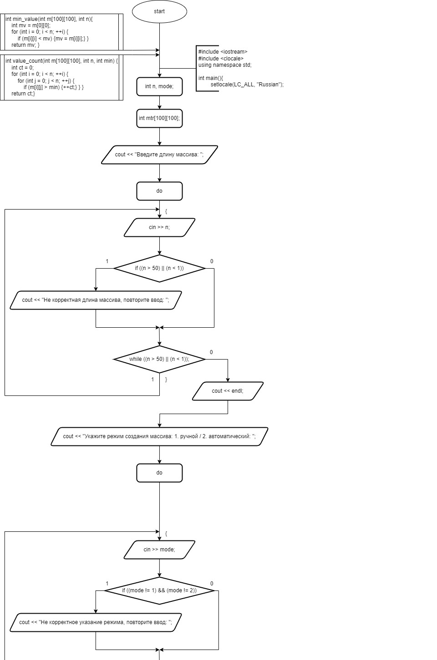

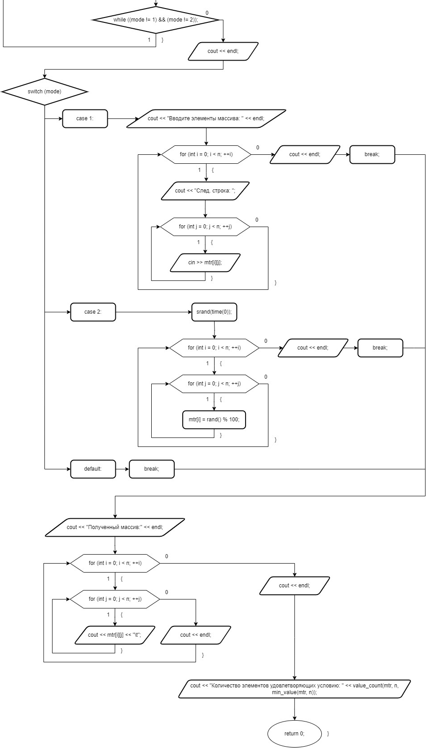

Код

#include <iostream>

#include <clocale>

using namespace std;

// Нахождение минимального элемента

int min_value(int m[100][100], int n)

{

int mv = m[0][0];

for (int i = 0; i < n; ++i){

if (m[i][i] < mv){

mv = m[i][i];

}

}

return mv;

}

// Нахождение количества элементов удовледворяющих условию

int value_count(int m[100][100], int n, int min)

{

int ct = 0;

for (int i = 0; i < n; ++i) {

for (int j = 0; j < n; ++j) {

if (m[i][j] > min) {

++ct;

}

}

}

return ct;

}

int main() {

setlocale(LC_ALL, "Russian");

int n, mode;

int mtr[100][100];

// Указание длины катета массива в диапазоне от 1 до 50

cout << "Введите размерность двумерного массива: ";

do {

cin >> n;

if ((n > 50) || (n < 1)) {

cout << "Не корректная размерность, повторите ввод: ";

}

} while ((n > 50) || (n < 1));

cout << endl;

// Создание массива

cout << "Укажите режим создания массива: 1. ручной / 2. автоматический: ";

do {

cin >> mode;

if ((mode != 1) && (mode != 2)) {

cout << "Не корректное указание режима, повторите ввод: ";

}

} while ((mode != 1) && (mode != 2));

cout << endl;

switch (mode)

{

case 1:

cout << "Вводите элементы массива: " << endl;

for (int i = 0; i < n; ++i) {

cout << "След. строка: ";

for (int j = 0; j < n; ++j) {

cin >> mtr[i][j];

}

}

cout << endl;

break;

case 2:

srand(time(0));

for (int i = 0; i < n; ++i) {

for (int j = 0; j < n; ++j) {

mtr[i][j] = rand() % 100;

}

}

break;

default:

break;

}

// Вывод массива

cout << "Полученный массив:" << endl;

for (int i = 0; i < n; ++i) {

for (int j = 0; j < n; ++j) {

cout << mtr[i][j] << "\t";

}

cout << endl;

}

cout << endl;

cout << "Количество элементов удовлетворяющих условию: " << value_count(mtr, n, min_value(mtr, n));

return 0;

}

Решение

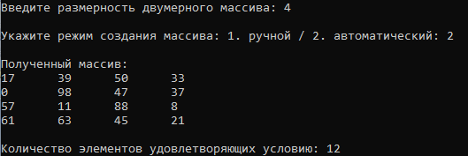

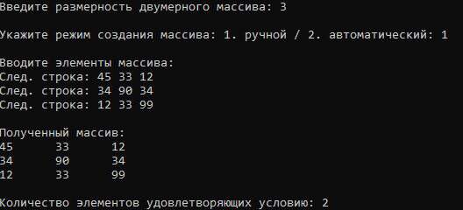

Выводы

В ходе работы, были исследованы возможные взаимодействия массивов и функций, которые могут быть применены в будущих задачах.

Github

https://github.com/Hitikov/Lab_5